智慧社会下人工智能的伦理安全发展

需求分析
- 学情分析：
本部分的教学对象是九年级的学生，他们对人工智能的伦理安全发展有一定的了解，但这种了解只基于基础生活层面，对工智能带来的伦理与安全挑战的认识是比较模糊的。同时，缺乏自我判断意识和责任感，对于如何与人工智能友好和谐共处存在一定难度，所以，可以通过合理的情境创设、交流讨论、对比想象等形式发挥学生的主观能动性，更好地让全体学生主动参与获取新知。
- 课标要求分析：
智慧社会随着信息科技的快速发展、人工智能广泛应用于社会生活的各领域而形成。在人工智能的产生和发展过程中，感受智慧社会人们工作、学习和生活的变化和变革;体会人工智能技术给社会发展带来的优势，给社会伦理带来的挑战，反思人工智能和智慧社会给人类的安全带来的新机遇和新挑战，从合理地制定智慧社会的法律法规出发引导学生成为智慧社会合格的数字公民。
本部分对应的课标内容要求如下。
（1）通过体验人工智能的应用场景，了解人工智能带来的伦理与安全挑战，增强自我判断意识和责任感，做到与人工智能良好共处。
（2）通过各个领域的人工智能应用，了解智慧社会是集成了多种 具有人工智能基础设施和服务的智能生态系统的新型社会形态，认识到为保障智慧社会的安全发展自主可控技术的必要性。

3.教学内容顺序：
智慧社会->人工智能伦理->人工智能安全->人工智能发展

4.教学内容分析：
教学内容分为四个部分：智慧社会、人工智能伦理、人工智能安全、人工智能发展。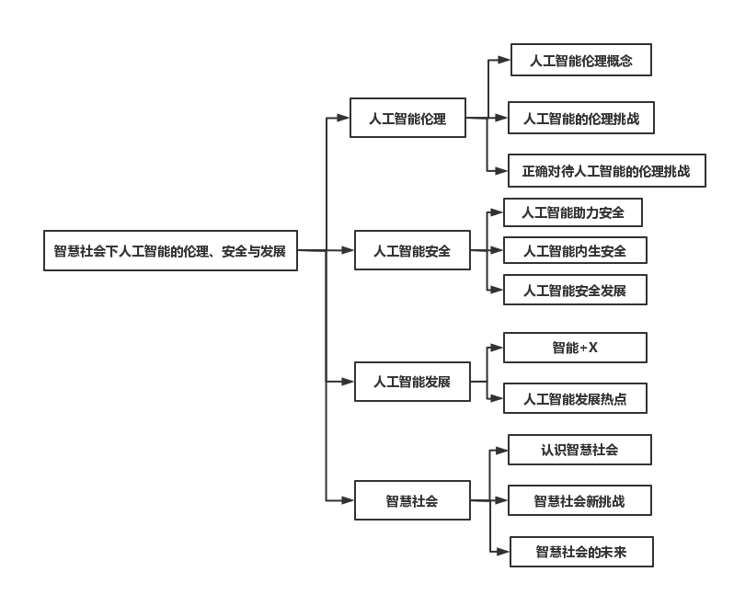
5.教学目标：
通过本模块的学习，学生能认识和感受到人工智能的魅力，知道人工智能发展必须遵循的伦理道德规范。通过体验人工智能的应用场景，了解人工智能带来的伦理与安全挑战，增强自我判断意识和责任感，做到与人工智能良好共处。引导学生正确认识人工智能，并带领学生分析具体案例，让学生在实际应用的体验中体会人工智能带来的社会变化和安全挑战。

典型案例1个（中观案例-单元）
案例设计
情境 | 问题 | 核心概念 | 核心素养 | 学科逻辑
自动驾驶 | 你认为人工智能自动驾驶技术安全吗？ | 智慧社会  人工智能的安全  人工智能的发展 | 信息意识：学生通过自动驾驶案例，体验智慧社会，了解人工智能对信息社会发展的作用，具有自主动手解决问题、 掌握核心技术的意识。  计算思维：学生抽象、分解、建模、算法设计等思维活动解决电车变轨问题，并将其迁移运用于解决其他问题，通过案例分析，理解人工智能。比较使用人工智能和不使用人工智能处理同类问题效果的异同。  数字化学习与创新：利用信息科技实践人工智能对于自动驾驶安全问题的决策交流学习资源，开展自主学习和合作探究；  信息社会责任：学生分析人工智能决策情况能了解人工智能带来的伦理与安全挑 战，合理地与人工智能开展互动，增强自我判断意识和责任感。认识 到为保障智慧社会的安全发展自主可控技术的必要性。遵循信息科技领域的伦理道德规范，明确科技活动中应遵循的价值观 念、道德责任和行为准则。 | 人工智能
电车变轨问题 | 当你面对电车问题时你会如何决策呢？并阐述原因。 | 人工智能的伦理 |  | 人工智能
Chat GPT在不同情境条件的下面对电车问题如何决策 | Chat GPT的每一个决策是否和你预料的一样呢？  你如何看待Chat GPT的最终决策？ | 智慧社会  人工智能的伦理 |  | 人工智能
AI Claude与Chat GPT面对相同情境电车问题时的不同决策 | AI Claude的回答是出于为人类的角度思考的答案吗？  AI Claude与Chat GPT的答案主要差异在哪？ | 智慧社会  人工智能的伦理 |  | 人工智能
“索菲亚”面对电车问题时的决策 | “索菲亚”的回答是你期待的答案吗？  你对人类与人工智能在未来和谐共处问题有什么看法？ | 智慧社会  人工智能的伦理 |  | 人工智能

案例分析：
《人工智能与电车问题情境案例》是在当今人工智能在无人驾驶方面热议的背景下，选取人们对于道德哲学经典电车难题。由自动驾驶上路测试情境引发学生思考人工智能与汽车结合产生的自动驾驶安全问题。接下来由电车难题模拟人工智能面对驾驶安全问题的情境，让学生不自觉地代入实验中，身临其境的去理性思考，并分析人工智能道德伦理纠结，探寻当人工智能面对此问题时会产生什么决策呢？本情境案例设立电车情境问题让Chat GPT与AI Claude和“索菲亚”面对相同问题时的不同决策以及随着情境条件的不断变化，让学生对于的人工智能发展、安全、伦理问题产生的一些深思。学生由学生由Chat GPT情境进行身临其境的深思，再由Chat GPT与AI Claude决策的对比进行辩证思考理解人工智能伦理问题，最终由“索菲亚”的回答让学生对于人类希望人工智能面对安全和伦理时的做出什么决策进一步提升学生的信息社会责任，通过剖析人工智能伦理案例，能辨析并应对人工智能带来的伦理挑战，增强自我判断意识，理解人工智能与安全的辩证关系，思考人工智能在未来与人类和谐共处的问题。

